РЕСПУБЛИКА МОРДОВИЯ

АДМИНИСТРАЦИЯ АРДАТОВСКОГО СЕЛЬСКОГО
ПОСЕЛЕНИЯ АРДАТОВСКОГО
МУНИЦИПАЛЬНОГО РАЙОНА

ПОСТАНОВЛЕНИЕ _____________________________________________________________________

02 июля 2024 г. пос.ст. Ардатов № 18

Об утверждении реестра, схему размещения мест (площадок) накопления твердых коммунальных отходов в Ардатовском сельском поселении Ардатовского муниципального района Республики Мордовия

В соответствии с Федеральным законом от 06.10.2003г. №131-ФЗ «Об общих принципах организации местного самоуправления в Российской Федерации», Федеральным законом от 31.12.2017г. №503-ФЗ «О внесении изменений в Федеральный закон «Об отходах производства и потребления» и отдельные законодательные акты Российской Федерации», постановлением Правительства Российской Федерации от 31.08.2018г. №1039 «Об утверждении Правил обустройства мест (площадок) накопления твердых коммунальных отходов и ведения их реестра», администрация Ардатовского сельского поселения Ардатовского муниципального района Республики Мордовия постановляет:
1. Утвердить реестр размещения мест (площадок) накопления твердых коммунальных отходов в Ардатовском сельском поселении Ардатовского муниципального района Республики Мордовия (приложение №1).
2. Утвердить схему размещения мест (площадок) накопления твердых коммунальных отходов в Ардатовском сельском поселении Ардатовского муниципального района Республики Мордовия (приложение №2).
3. Считать утратившим силу Постановление № 30 от 04.12.2023г. «Об утверждении реестра размещения мест (площадок) накопления твердых коммунальных отходов в Ардатовском сельском поселении Ардатовского муниципального района Республики Мордовия»
4. Настоящее постановление вступает в силу после официального опубликования в Информационном бюллетене и подлежит размещению на официальном сайте Ардатовского сельского поселения https://stardatov.ardatov-rm.ru.

Глава Ардатовского сельского поселения Н.И. Юдин

Приложение №2

УТВЕРЖДЕНО

Постановлением администрации

Ардатовского сельского поселения

от 02.07.2024 г. № 18

Схема размещения контейнеров в пос.ст. Ардатов

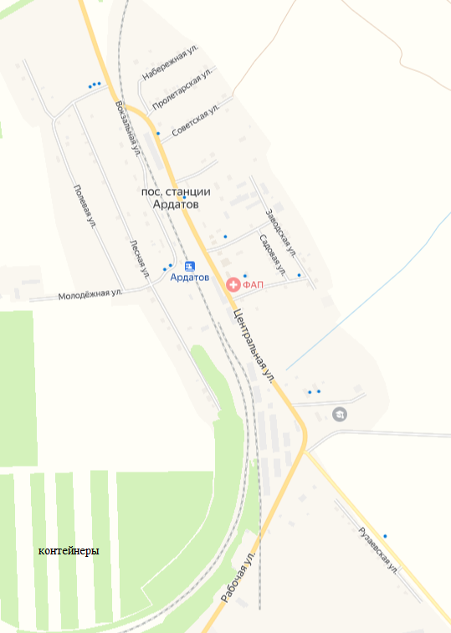

Приложение №1

УТВЕРЖДЕНО

Постановлением администрации

Ардатовского сельского поселения

от 02.07.2024 г. № 18

РЕЕСТР
мест (площадок) накопления твердых коммунальных отходов на территории Ардатовского сельского поселения

№ п/п | Данные о нахождении мест (площадок) накопления твердых коммунальных отходов (адрес и (или) географические координаты) | Данные о технических характеристиках мест (площадок) накопления твердых коммунальных отходов (сведения об используемом покрытии площадки, количестве размещенных и планируемых к размещению контейнеров и бункеров с указанием их объема) |  |  | Данные о собственниках мест (площадок) накопления твердых коммунальных отходов (для юридических лиц: полное наименование, ОГРН фактический адрес), (для ИП ФИО, ОГРНИП адрес регистрации по месту жительства); для физических лиц: ФИО, номер и дата выдачи паспорта, адрес регистрации по месту жительства, контактные данные | Данные об источниках образования твердых коммунальных отходов, которые складируются в местах (на площадках) накопления твердых коммунальных отходов (сведения об одном или нескольких объектах капитального строительства образующие твердые коммунальные отходы)
№ п/п |  | Тип покрытия (асфальтобетон, ж/б плиты, щебень, грунт, др.) | Площадь покрытия, кв.м. | Количество накопительных емкостей, размещенных на площадке и суммарный объем емкостей, куб. м
1 | 2 | 3 | 4 | 5 | 6 | 7
1 | пос.ст. Ардатов, ул. Вокзальная, д. 3  (обочина автомобильной дороги) | ж/б плита | 5 кв. м | 2 контейнера,  1,1 куб. м. | Администрация Ардатовского сельского поселения Ардатовского муниципального района Республики Мордовия; ОГРН: 1021300550490; РМ, Ардатовский район,  пос.ст. Ардатов,  ул. Центральная, д. 12 | ул. Вокзальная д. 1-12;  ул. ул. Полевая д. 1-15;  ул. Лесная д. 1-19;  ул. Молодежная д. 1-10
2 | пос.ст. Ардатов, ул. Заводская, д. 1  (обочина автомобильной дороги); | грунт | 5 кв. м | 1 контейнер,  1,1 куб. м. | Администрация Ардатовского сельского поселения Ардатовского муниципального района Республики Мордовия; ОГРН: 1021300550490; РМ, Ардатовский район,  пос.ст. Ардатов,  ул. Центральная, д. 12 | ул. Заводская д. 1-16;  ул. Садовая д. 1-6;  пер. Некрасова д. 1-4
3 | пос.ст. Ардатов, пересечение  ул. Полевая - Центральная  (обочина автомобильной дороги) | грунт | 5 кв. м | 3 контейнер,  1,1 куб. м. | Администрация Ардатовского сельского поселения Ардатовского муниципального района Республики Мордовия; ОГРН: 1021300550490; РМ, Ардатовский район,  пос.ст. Ардатов,  ул. Центральная, д. 12 | ул. Полевая, д. 16-50;  ул. Лесная д. 20-35;  ул. Вокзальная д. 13-16
4 | пос.ст. Ардатов, пересечение ул. Центральная – пер. Некрасова  (обочина автомобильной дороги) | грунт | 5 кв. м | 1 контейнер,  1,1 куб. м. | Администрация Ардатовского сельского поселения Ардатовского муниципального района Республики Мордовия; ОГРН: 1021300550490; РМ, Ардатовский район,  пос.ст. Ардатов,  ул. Центральная, д. 12 | пер. Некрасова д. 5- 12
5 | пос.ст. Ардатов, ул. Рузаевская, д. 2  (обочина автомобильной дороги) | грунт | 5 кв. м | 1 контейнер,  1,1 куб. м. | Администрация Ардатовского сельского поселения Ардатовского муниципального района Республики Мордовия; ОГРН: 1021300550490; РМ, Ардатовский район,  пос.ст. Ардатов,  ул. Центральная, д. 12 | ул. Рузаевскя д.1- 11
6 | пос.ст. Ардатов, ул. Центральная, д. 16  (обочина автомобильной дороги) | грунт | 5 кв. м | 1контейнер,  1,1 куб. м. | Администрация Ардатовского сельского поселения Ардатовского муниципального района Республики Мордовия; ОГРН: 1021300550490; РМ, Ардатовский район,  пос.ст. Ардатов,  ул. Центральная, д. 12 | ул. Центральная, д. 15-17;  пер. Школьный д.1-14
7 | пос.ст. Ардатов, ул. Центральная,  д. 19  (обочина автомобильной дороги) | грунт | 5 кв. м | 1 контейнер,  1,1 куб. м. | Администрация Ардатовского сельского поселения Ардатовского муниципального района Республики Мордовия; ОГРН: 1021300550490; РМ, Ардатовский район,  пос.ст. Ардатов,  ул. Центральная, д. 12 | ул. Центральная д. 18;  пер. Школьный д.15-19;  ул. Советская д. 1-17
8 | пос.ст. Ардатов, ул. Центральная,  д. 2  (обочина автомобильной дороги) | грунт | 5 кв. м | 2 контейнер,  1,1 куб. м. | Администрация Ардатовского сельского поселения Ардатовского муниципального района Республики Мордовия; ОГРН: 1021300550490; РМ, Ардатовский район,  пос.ст. Ардатов,  ул. Центральная, д. 12 | ул. Центральная  д. 1- 4
9 | пос.ст. Ардатов, ул. Центральная,  д. 21  (обочина автомобильной дороги) | грунт | 5 кв. м | 1 контейнер,  1,1 куб. м. | Администрация Ардатовского сельского поселения Ардатовского муниципального района Республики Мордовия; ОГРН: 1021300550490; РМ, Ардатовский район,  пос.ст. Ардатов,  ул. Центральная, д. 12 | ул. Набережная д. 1-12;  ул. Пролетарская д.1-15

